Пейнтбол и командный дух
13.03.2025
Совместный отдых – это не просто смена рабочей обстановки, но и возможность укрепить командный дух, зарядиться энергией и создать новые яркие воспоминания. Специалисты Спецпредприятия Москвы и Департамента ГОЧСиПБ решили провести один из весенних вечеров совместно, выбрав для этого пейнтбол – игру, требующую тактики, скорости, слаженности и умения работать в команде.
После рабочего дня участников ждала специализированная площадка, где было подготовлено всё необходимое для насыщенной игры. Перед началом турнира они разделились на три команды, получили защитное снаряжение и прошли инструктаж по технике безопасности. Затем – долгожданный старт турнира!
С первых минут игра захватила всех: адреналин, азарт, тактические манёвры и точные попадания делали каждый раунд по-настоящему увлекательным. Участники быстро включились в процесс, координировали действия, разрабатывали стратегии и боролись за победу. Динамичные перебежки, укрытия за препятствиями, неожиданные атаки и дружеские шутки сопровождали турнир от начала до конца, превращая его не только в соревнование, но и в весёлый объединяющий опыт.
После завершения турнира всех ждал заслуженный отдых под шатром. Заботливые девушки подготовили вкусное угощение, и теплый вечер продолжился за накрытыми столами. Коллеги делились впечатлениями, обсуждали самые яркие моменты игры, шутили и просто наслаждались неформальным общением. Доброжелательные слова благодарности ещё больше укрепили чувство единства.
Этот вечер стал не просто спортивным соревнованием, а настоящим событием, укрепившим связь между коллегами. Такие встречи помогают не только расслабиться и зарядиться энергией, но и повышают уровень доверия и взаимопонимания в коллективе. Совместные победы, поддержка и дружеский дух доказали, что сила команды – в сплочённости, умении работать вместе и находить время для отдыха. Создавая традиции, мы создаём сильное единое сообщество, работающее для общего блага!

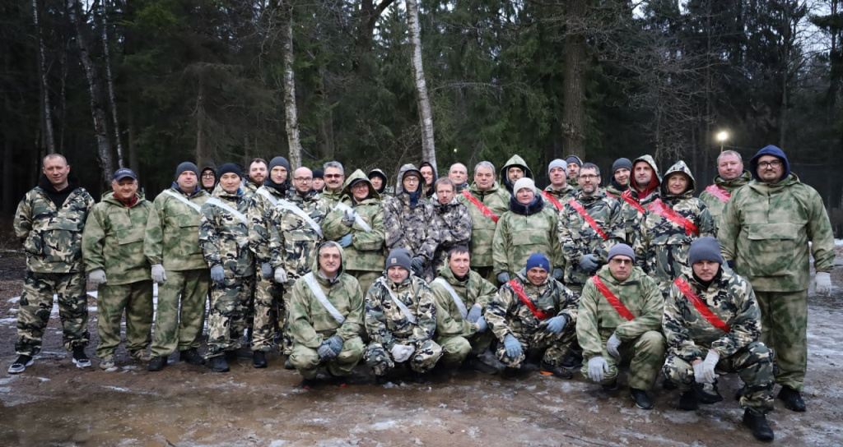

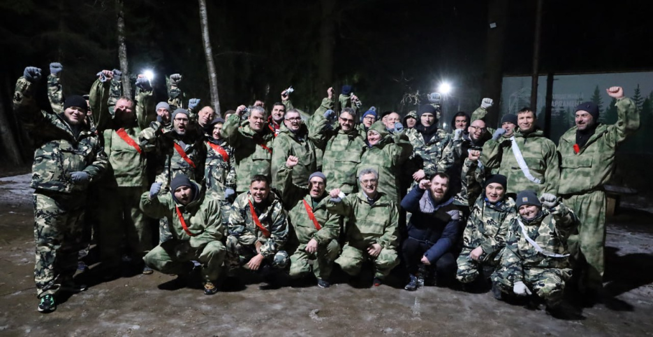

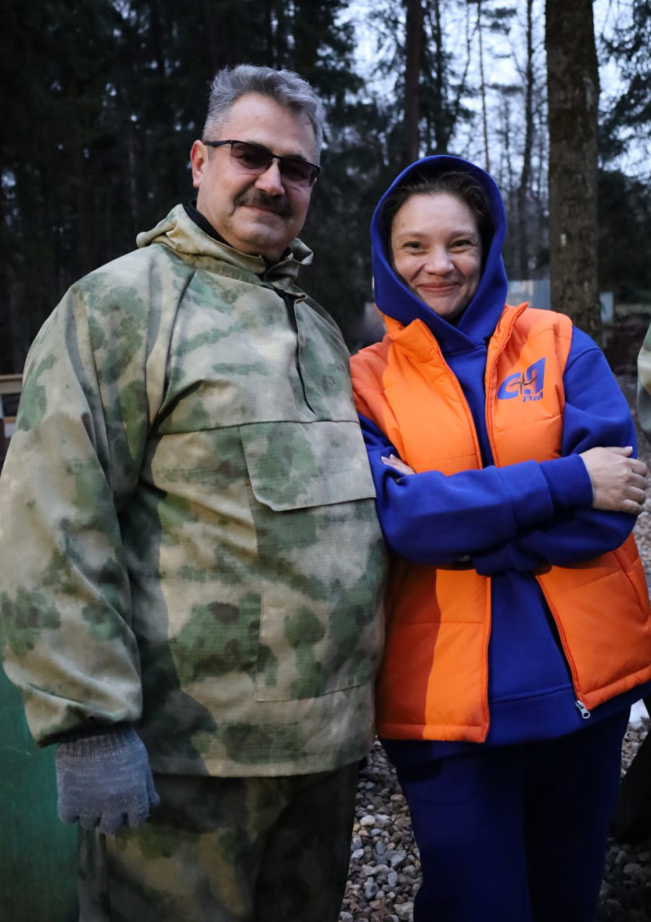

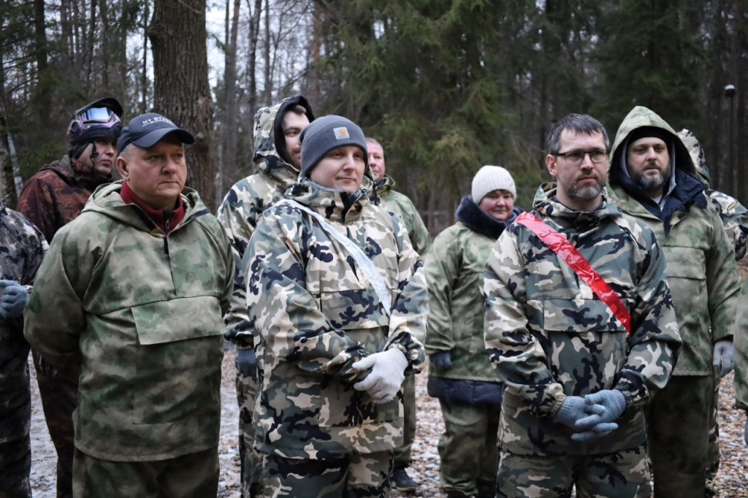



Адрес страницы: http://sppm.mos.ru/presscenter/news/detail/12854878.html
Государственное бюджетное учреждение города Москвы «Специальное предприятие при Правительстве Москвы»

